高精度摆线针轮修形优化
V1.0

设
计
说
明
书

1 引言

1.1 编写目的
为了从整体上描述高精度摆线针轮修形优化软件要实现的功能，给程序使用者提供详细的说明和设计步骤，介绍总体模块组成、各种计算分析的实现。为用户提供一个总体的功能概述，使用户能够对本系统有一个全面正确的认识。

1.2 背景
传统摆线传动具有传动比大、承载能力高、传动效率高等优点，而高精度摆线传动在传统摆线传动的基础上，又提出了小回差的高要求。理论的标准摆线传动属于无隙啮合，参与啮合的轮齿间没有啮合间隙。然而在实际应用中，为补偿制造误差，便于装拆和保证润滑，摆线轮齿与针轮齿之间必须有啮合侧隙。因此，实际的摆线轮不能采用标准齿形，都必须修形。摆线传动的回差主要是由啮合侧隙、加工误差、装配误差、啮合变形等因素引起，其中摆线轮修形（产生啮合侧隙）是影响回差的重要因素之一。高精度摆线传动中的摆线轮齿形应使整机承载能力最大，其工作部分应最大限度逼近共轭齿形，使传动平稳并有足够的同时啮合齿数，同时要求磨削工艺简单，还能保证合理的啮合侧隙，保证小回差。

2 系统介绍
本系统为保证高精度摆线针轮传动合理的啮合侧隙和小回差的要求，对摆线齿轮齿形进行修形优化，为摆线齿轮加工提供理论基础。
本系统包括三大模块：参数模块、侧隙优化修形模块、侧隙和回差优化修形模块，系统的结构如图1所示，主界面如图2所示。
各模块的功能如下：
1）参数模块：将摆线针轮传动的参数存入软件的参数库中，方便后面计算的调用，可以对参数进行添加、修改和删除，方便用户操作。
2）侧隙优化修形模块：根据参数模块的输入数据，采用不同修形组合方式，即不同约束条件，只考虑侧隙进行优化，输出修形量，并对修形后齿形与转角修形齿形（共轭齿形）对比，为选择合适的修形组合方式提供直接判断依据。
3）侧隙和回差优化修形模块：根据参数模块的输入数据，采用不同修形组合方式，即不同约束条件，综合考虑侧隙和修形对回差影响进行优化，输出修形量，并对修形后齿形与转角修形齿形（共轭齿形）对比，为选择合适的修形组合方式提供直接判断依据。
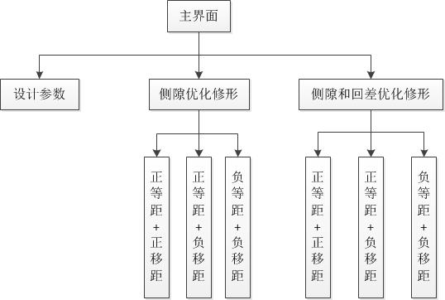
图1 系统结构框架图
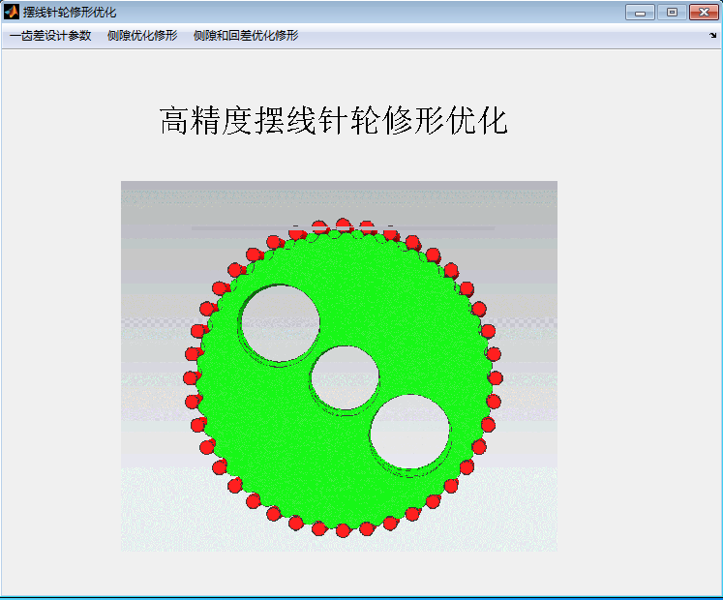
图2 程序主界面

3 设计参数
摆线针轮传动主要有一齿差摆线针轮传动和两齿差摆线针轮传动，两齿差只是为了克服一齿差在小传动比时承载能力不足的缺点而被开发。本软件只对一齿差进行摆线轮齿形进行优化。优化需要的数据输入界面见下图3。
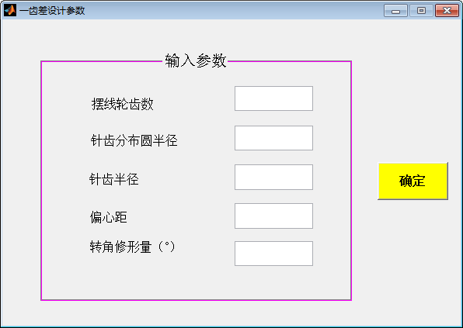
图3 设计参数输入界面

4 侧隙优化修形
理论上，标准摆线轮与针齿啮合没有间隙，且有半数针齿与摆线轮同时啮合传力。实际上为了补偿尺寸链误差，保持合理侧隙以便于润滑、保证装拆方便以及改善传动系统的啮合性能，需对摆线轮齿廓进行针对性的修形。
确定修形的指导思想：
1）保证装配；2）保证系统精度，减小回差；3）保证寿命，侧隙优化修形只考虑1）对摆线轮进行修形优化。
软件所涉及的修形方法有移距修形、等距修形，使用者可根据不同的侧隙装配要求选择合理的修形组合方式。采用等移距组合修形进行侧隙优化修形的程序流程如图4所示。
为保证正侧隙，去除“负等距+正移距”，余正等距+正移距；正等距+负移距；负等距+负移距三种组合修形方式。其中，砂轮增大称为正等距；反之，为负等距。砂轮远离工作台称为正移距；反之，为负移距。
（1）正等距+正移距
由于该组合修形相互抵消，并且等距修形产生的侧隙大于相同大小的移距修形产生的侧隙，为保证正侧隙，${∆r}_{rp}>{∆r}_{p}$。因此，该组合修形的优化约束条件为
${∆r}_{rp}>{∆r}_{p}$，${∆r}_{rp}>0$，${∆r}_{p}>0$
（2）正等距+负移距
由于该组合修形都是往增大侧隙的方向相互叠加，则优化约束条件为
${∆r}_{rp}>0$，${∆r}_{p}<0$
（3）负等距+负移距
负等距修形导致侧隙减小，负移距修形导致侧隙增大，如此，该组合修形的优化约束条件为
${∆r}_{rp}-{∆r}_{p}\sqrt{1-K_{1}^{2}}>0$，${∆r}_{rp}<0$，${∆r}_{p}<0$
图5为采取不同修形组合方式的摆线针轮侧隙优化修形的编制界面，可以对输出结果进行比较直观的对比分析（其中，输出结果中的齿形偏差为组合修形的齿形与转角修形齿形的偏差）。
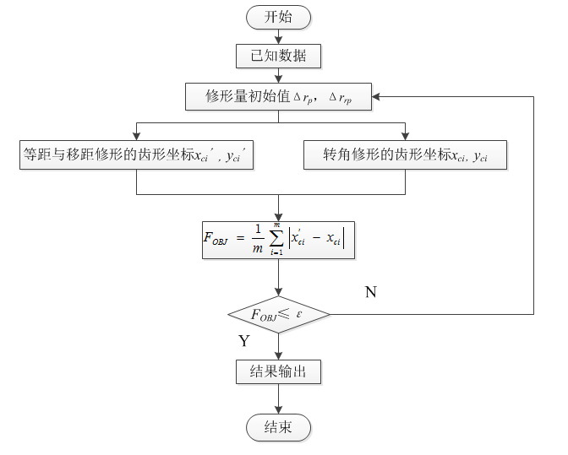
图4 摆线针轮侧隙优化修形程序流程图
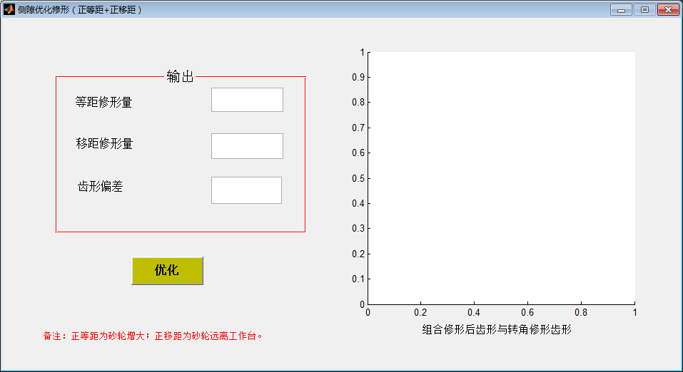
- 正等距+正移距
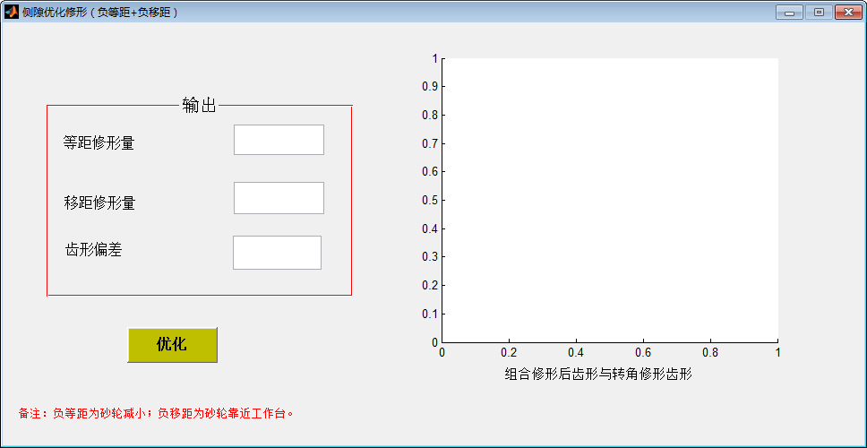
b) 负等距+负移距
图5 摆线针轮侧隙修形采用不同修形组合形式的编制图

5 侧隙和回差优化修形
修形的指导思想：1）保证装配；2）保证系统精度，减小回差；3）保证寿命。侧隙和回差优化修形综合考虑1）和2）对摆线轮进行修形优化。
回差是指输入轴反向转动时，由于存在间隙和制造误差等原因，输出轴在运动上滞后于输入轴的现象。同时进行等距修形与移距修形，为消除摆线轮修形所引起的侧隙，需摆线轮旋转一角度，则该角即为摆线轮修形引起的回差。
软件所涉及的修形方法有移距修形、等距修形，侧隙和回差优化修形模块能够实现摆线齿轮修形齿形的工作部分最大程度逼近转角修形齿形，又要保证尽量小的回差的功能。从而采用等移距组合修形进行侧隙和回差优化修形的程序流程如图6所示。
图7为选择不同等移距修形组合方式的摆线轮侧隙和回差优化修形的程序编制输出结果界面，可以对输出结果进行直观的对比分析。
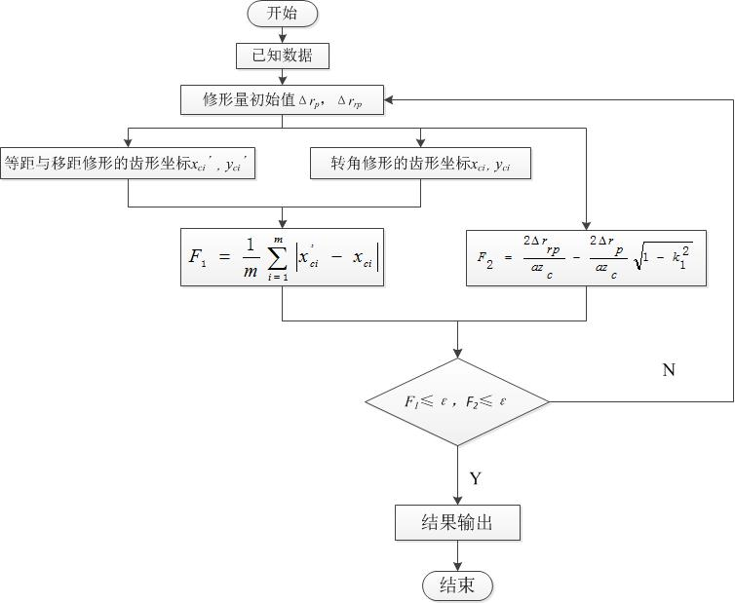
图6摆线针轮侧隙和回差优化修形程序流程图
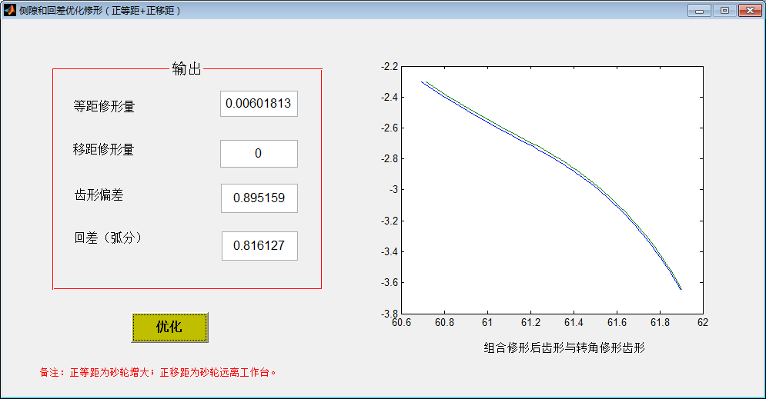
a) 正等距+正移距
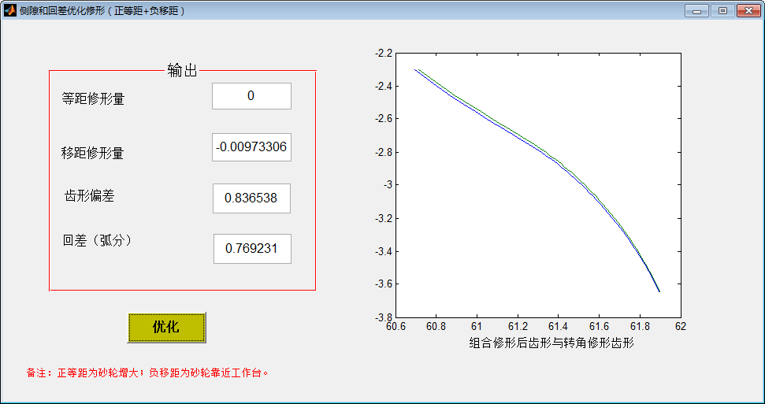
b) 正等距+负移距
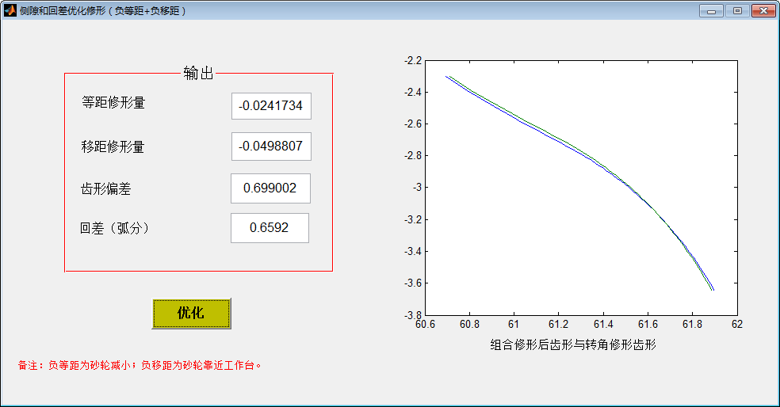
c) 负等距+负移距
图7 摆线针轮侧隙和回差采用不同修形组合形式的编制输出结果图
正等距与正移距的组合修形可以最接近转角修形齿形，但引起的回差最大；正等距加负移距组合修形既不能保证齿形接近共轭齿形，又不能满足小回差的要求；负等距加负移距组合修形齿形距转角修形齿形有一定偏差，但引起的回差最小。由此软件使用者可以根据不同需求，选择不同修形组合方式。

